2025-2026 BAHAR DÖNEMİ 3. SINIF EVDE HASTA BAKIMI DERSİ MEMNUNİYET ANKETİ SONUÇLARI

Fakültemizde yürütülen eğitim-öğretim faaliyetlerinin sürekli iyileştirilmesi ve kalite güvencesinin sağlanması amacıyla, Evde Hasta Bakımı dersi için dönem sonunda ders değerlendirme anketi uygulanmıştır. Evde Hasta Bakımı dersine yönelik anket sonuçları incelendiğinde, öğrencilerin tüm değerlendirme başlıklarında (dersin içerik yapısı, öğretim elemanı, materyaller ve ölçme-değerlendirme) son derece olumlu görüş bildirdiği görülmektedir. Anketteki "Kesinlikle Katılıyorum" (çoğunlukla %66,7 ve %73,3 oranlarında) ve "Katılıyorum" yanıtlarının ezici bir çoğunluğa sahip olması, dersin planlı, verimli ve öğrenci beklentilerine uygun bir şekilde yürütüldüğünü kanıtlamaktadır. Çok sınırlı düzeyde görülen "kararsızım" ve istisnai olumsuz yanıtlar, kalite güvencesi yaklaşımı kapsamında dersin daha da kusursuzlaştırılmasına yönelik geri bildirimler olarak değerlendirilmiştir. Elde edilen bulgular, dersin genel olarak öğretim amaçlarına ulaştığını ve program öğrenme çıktılarıyla yüksek düzeyde uyumlu olduğunu ortaya koymaktadır.

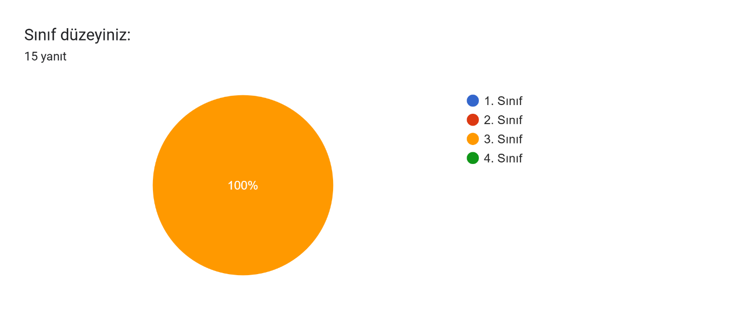
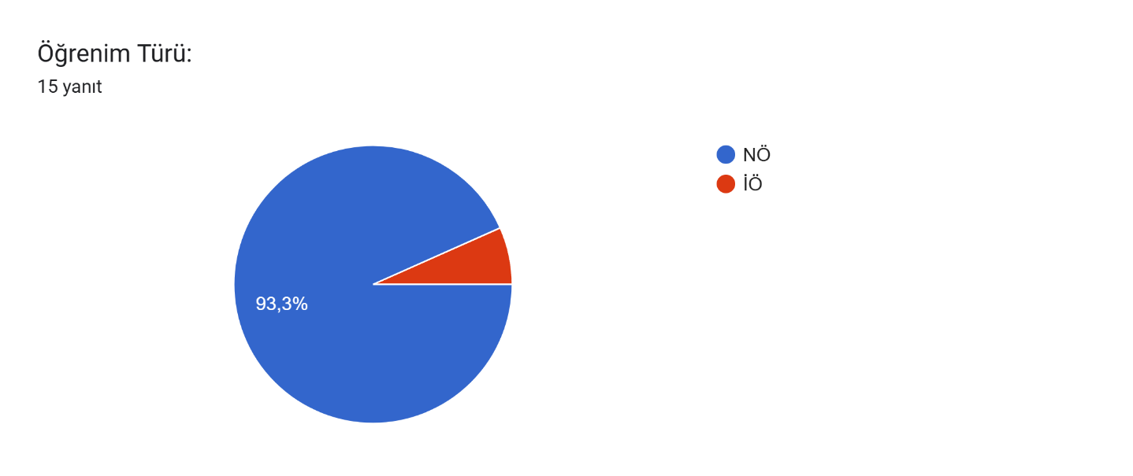

DERSİN İÇERİĞİ VE YAPISI

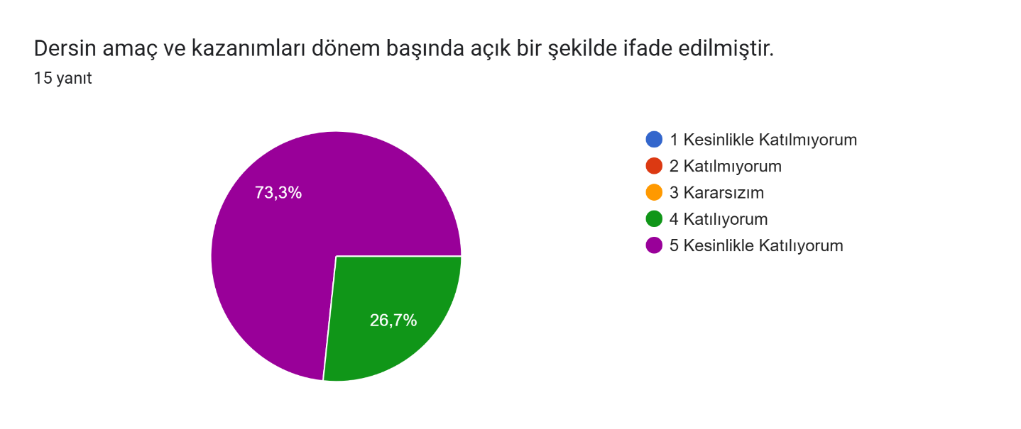

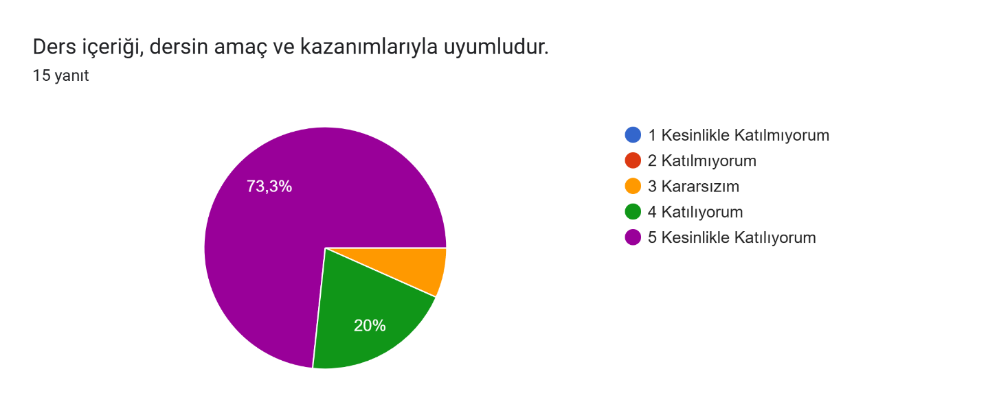

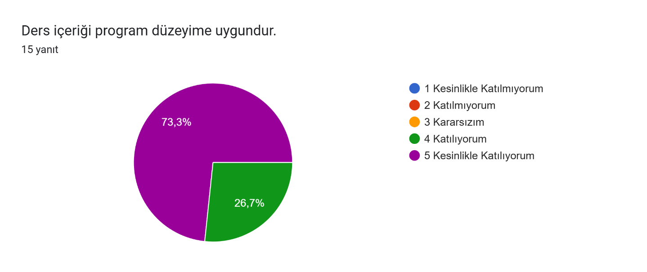

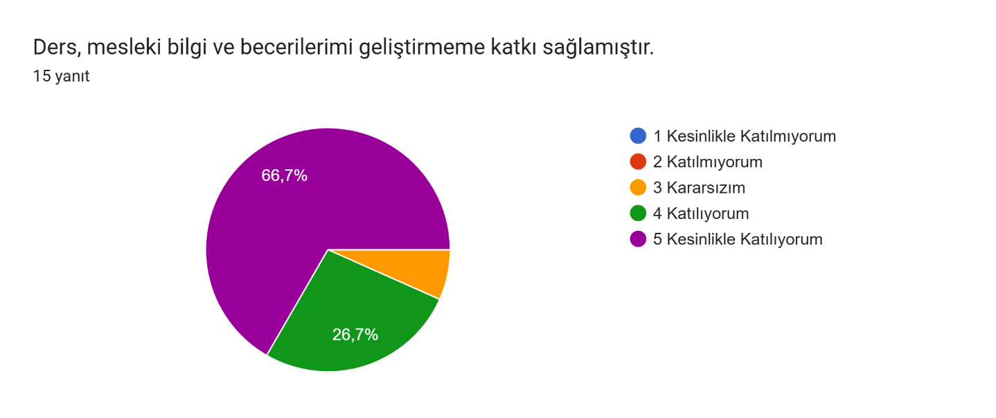

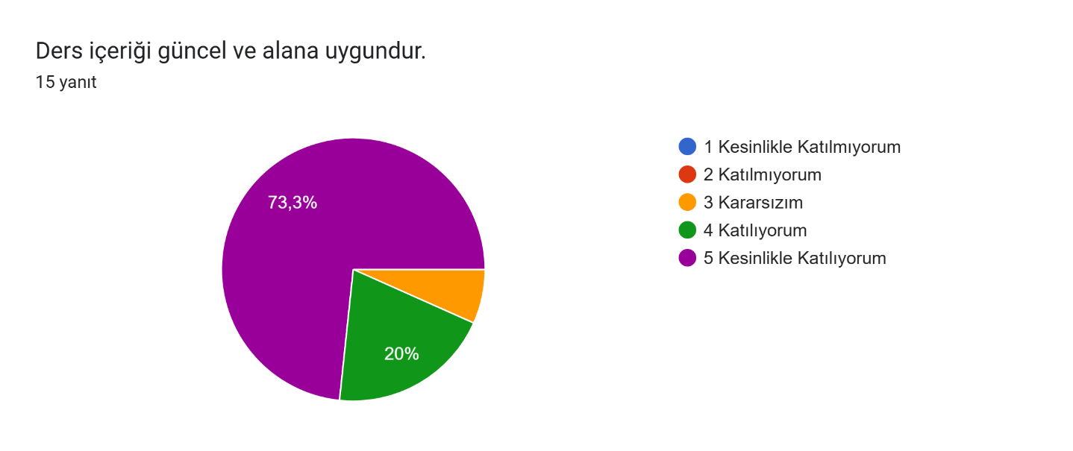

ÖĞRETİM ELEMANI İLE İLGİLİ DEĞERLENDİRME

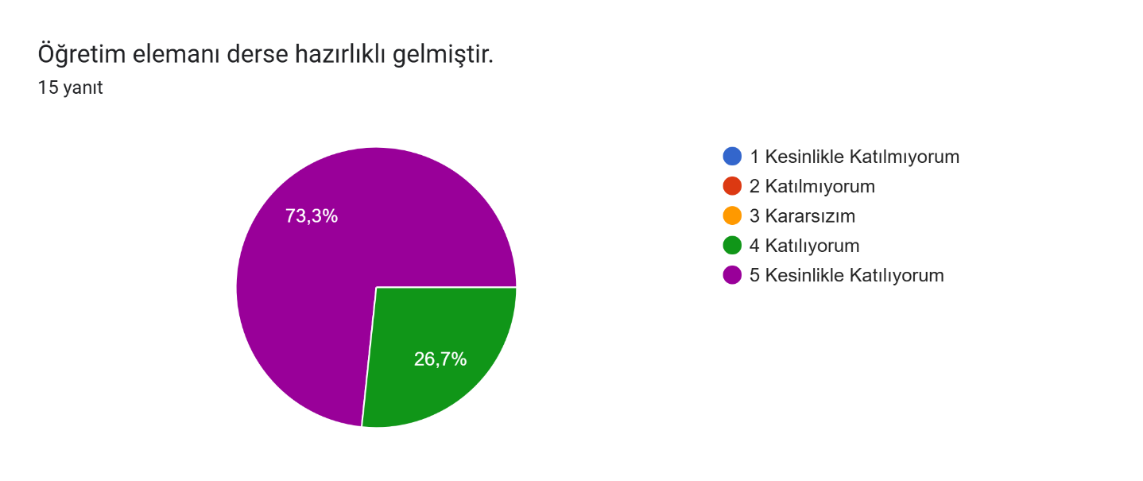

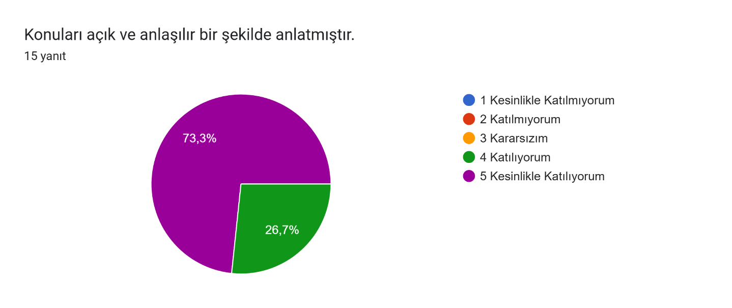

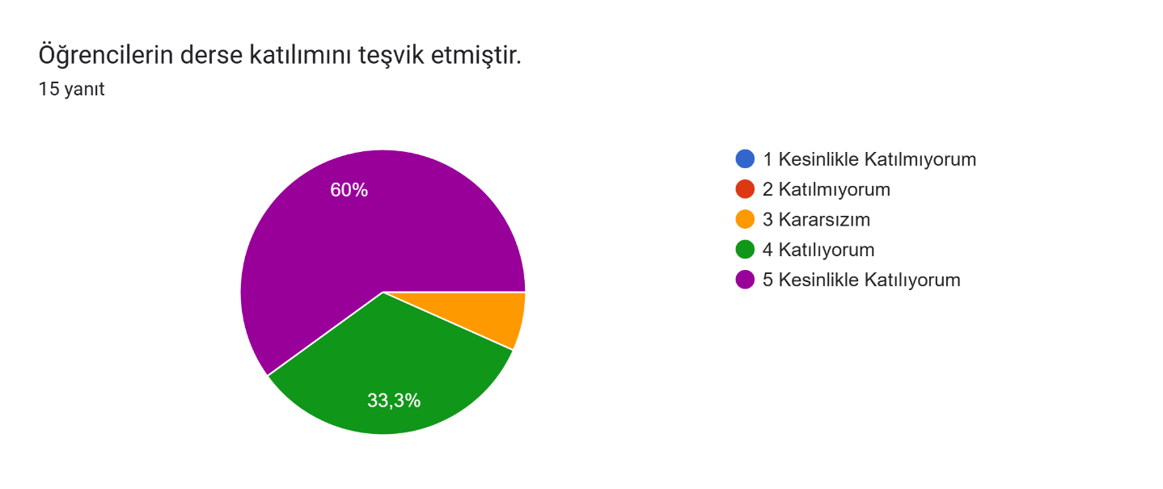

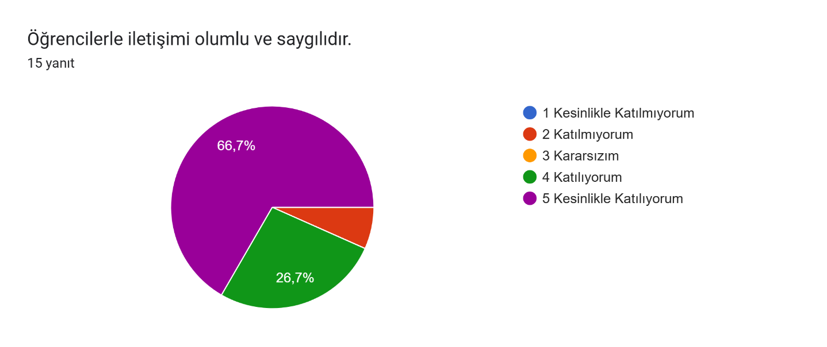

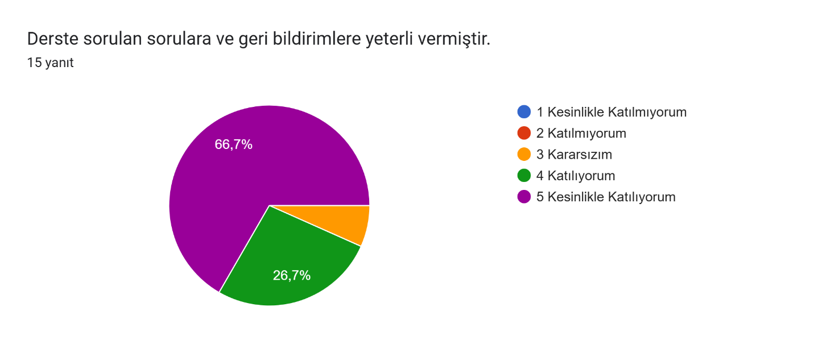

ÖĞRETİM YÖNTEMLERİ VE MATERYALLER

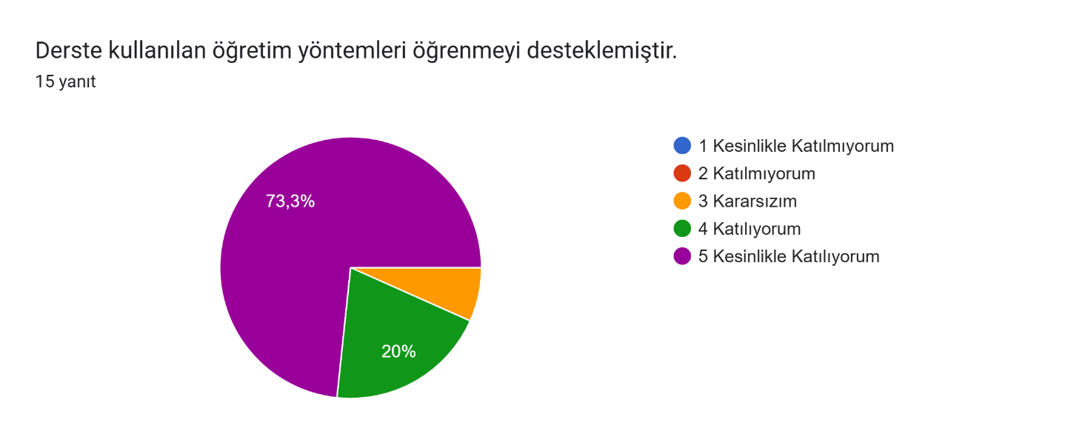

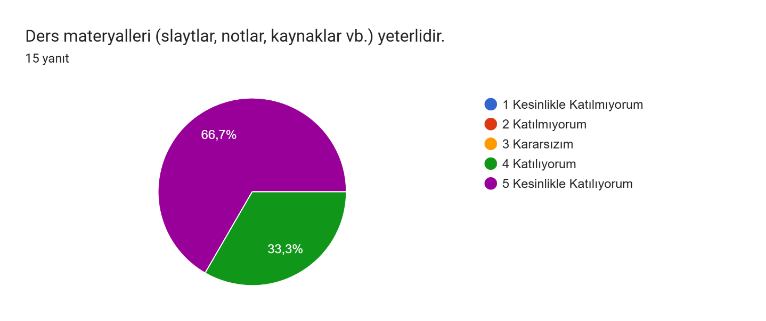

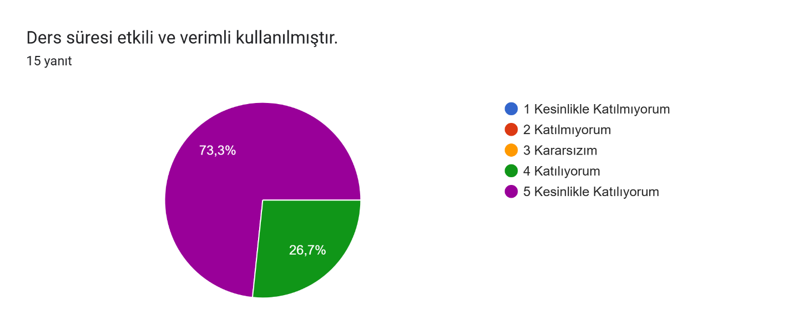

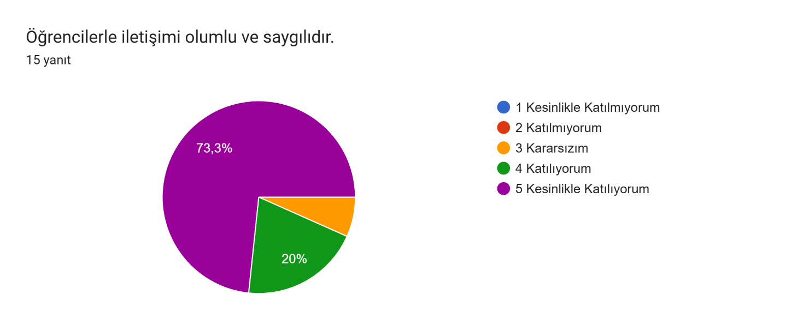

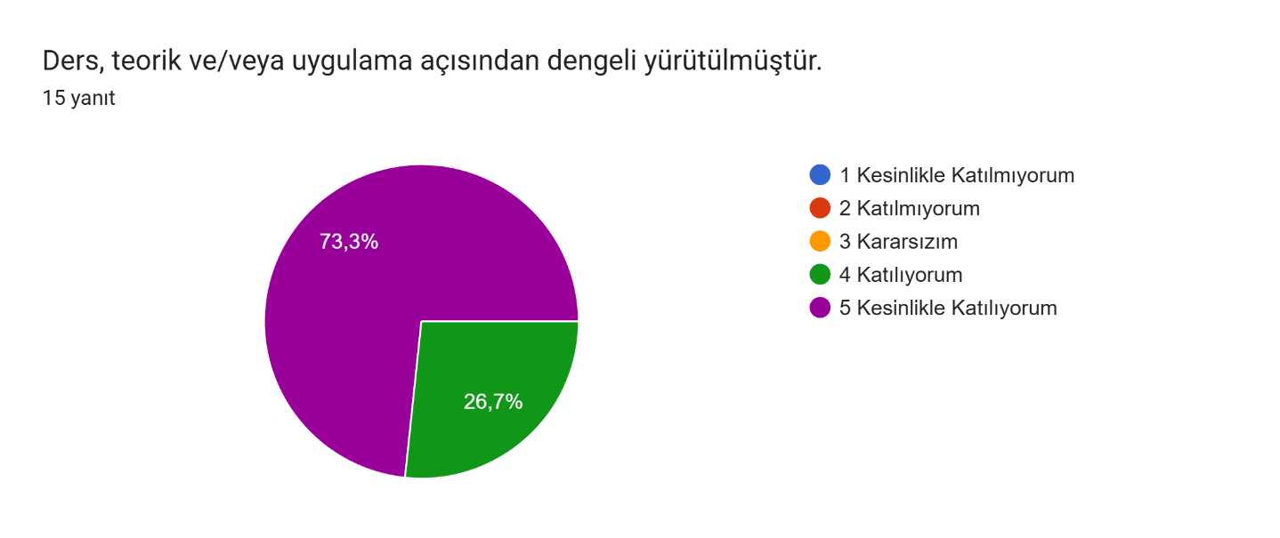

ÖLÇME VE DEĞERLENDİRME

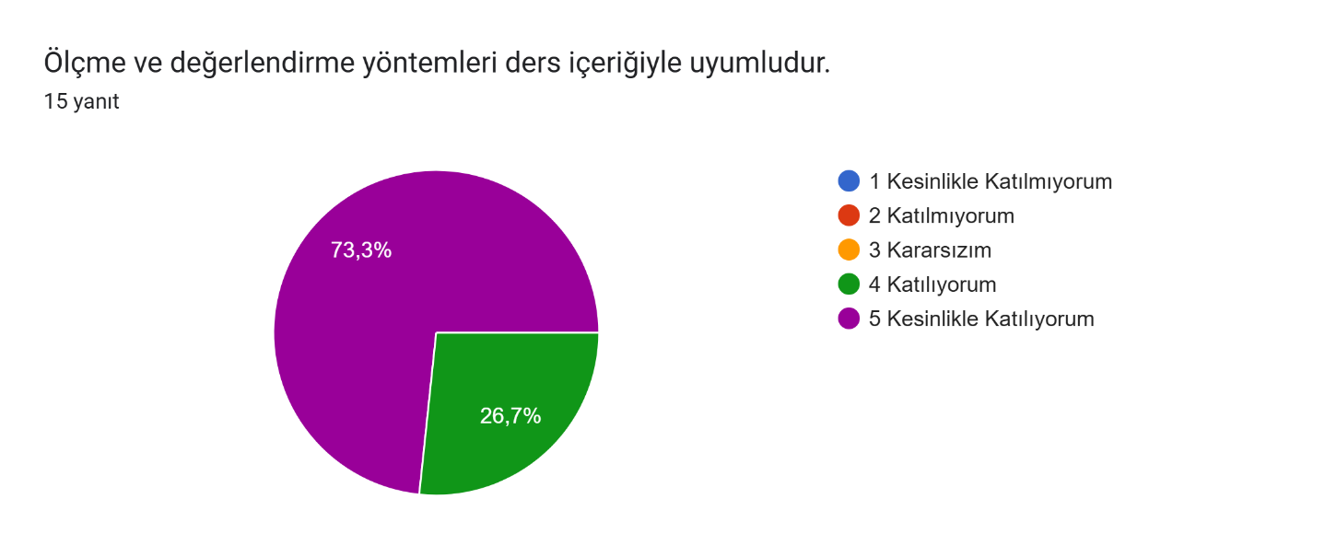

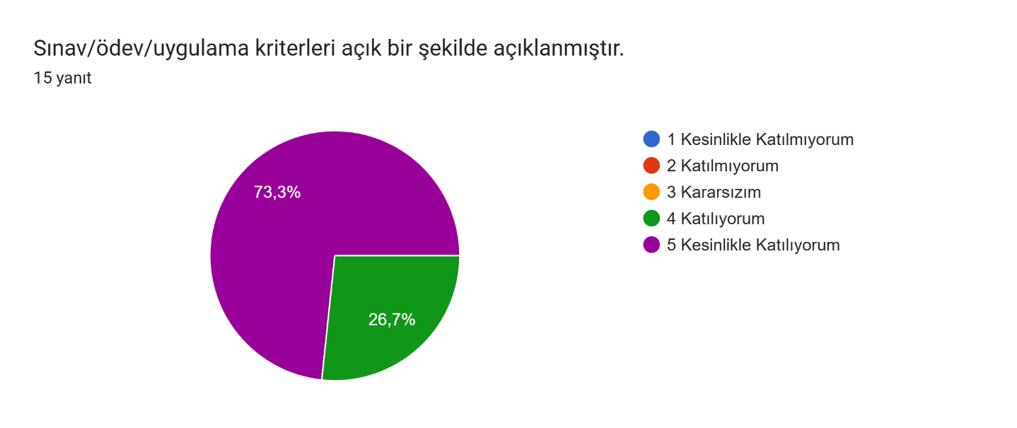

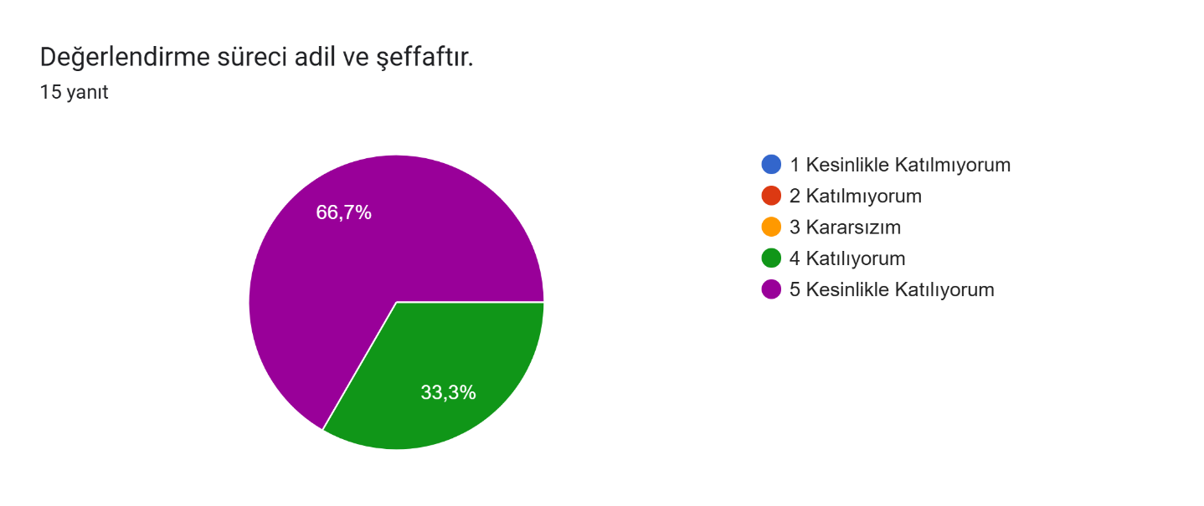

Derse ilişkin eklemek istediğiniz başka bir görüş veya öneri var mı?
Açık uçlu soruya verilen yanıtlar incelendiğinde, öğrencilerin derse yönelik yapısal bir iyileştirme veya geliştirme önerisi belirtmediği ("Yok", "Hayır", "Yoktur") görülmektedir. Görüş bildiren öğrencilerin geri bildirimleri doğrudan öğretim elemanına yönelik yüksek memnuniyeti ("Süper hoca", "Çok iyiydi", "Hocamızdan memnunum") ve içten teşekkür mesajlarını ("Teşekkür ederim", "Thanks") içermektedir. Bu durum, dersin mevcut işleyişinin ve öğretim elemanının sergilediği tutumun öğrenci beklentilerini tam anlamıyla karşıladığını, öğrencilerin ders sürecinden oldukça olumlu izlenimlerle ayrıldığını göstermektedir. Herhangi bir eksikliğin veya şikayetin dile getirilmemiş olması, sınıftaki mevcut pozitif akademik iklimin oldukça verimli olduğuna işaret etmektedir.

Geliştirmeye Açık Alanlar
Ders değerlendirme anketi sonuçları genel olarak çok yüksek düzeyde öğrenci memnuniyetine işaret etmekle birlikte, bazı maddelerde görülen sınırlı sayıdaki "Kararsızım" ve istisnai olumsuz yanıtlar dikkate alındığında, iyileştirme potansiyeli barındıran bazı alanlar tespit edilmiştir. Bu kapsamda; öğrencilerin derse katılımını daha fazla teşvik edecek yöntemlerin kullanılması, teorik içeriğin mesleki bilgi ve becerileri geliştirecek uygulamalarla daha yoğun şekilde desteklenmesi ve öğrenci-öğretim elemanı iletişimindeki tekil geri bildirimler dikkate alınarak etkileşimin güçlendirilmesi geliştirmeye açık alanlar olarak değerlendirilmektedir. Belirlenen bu alanlar, dersin niteliğini daha da artırmaya yönelik iyileştirme fırsatları olarak ele alınacak ve kalite güvencesi sistemi kapsamında gelecek dönem planlamalarına yansıtılacaktır.

